Приложение № 1
УТВЕРЖДЕНА
постановлением
администрации

от ___________ № ________

Нормативная (предельная) стоимость (единичные расценки) работ по благоустройству территорий муниципального образования «Город Всеволожск» Всеволожского муниципального района Ленинградской области в рамках муниципальной программы «Формирование комфортной городской среды муниципального образования «Город Всеволожск» на 2017 год»
Таблица № 1
- Ремонт проездов
№  п/п | Наименование работ | Единица  измерения | Стоимость за единицу  с НДС (руб.) | Изображение
1 | Поднятие горловин колодцев доборными кольцами (без стоимости бетонных колец) | люк | 4 500,00
2 | Доборное кольцо бетонное | шт. | 575,00 | 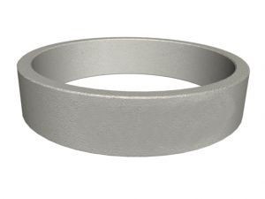
3 | Снятие деформированного асфальтобетонного покрытия фрезой с погрузкой и перевозкой на расстояние до 10 км толщина слоя 50 мм | м² | 550,00
4 | Разборка асфальтобетонных покрытий с погрузкой экскаватором и перевозкой на расстояние до 10 км толщина слоя 100 мм | м² | 350,00
5 | Разработка грунта с погрузкой на автомобиль-самосвал с перевозкой на расстояние до 10 км толщина слоя до 200 мм | м³ | 350,00
6 | Разборка старого бортового камня с погрузкой экскаватором и перевозкой на расстояние до 10 км | п. м. | 780,00
7 | Устройство подстилающих и выравнивающих слоев из песка толщина слоя 100 мм, включая материалы | м² | 450,00
8 | Устройство подстилающих и выравнивающих слоев из щебня толщина слоя 100 мм, включая материалы | м² | 1 250,00
9 | Устройство щебеночно-набивного покрытия включая материалы (гранитный отсев) | м² | 1 150,00
10 | Розлив вяжущих материалов | м² | 13,00
11 | Устройство выравнивающего слоя из асфальтобетонной смеси с применением укладчиков асфальтобетона толщиной до 50 мм - проезжая часть, включая материалы | м² | 700,00
12 | Устройство асфальтобетонного покрытия толщиной до 50 мм - проезжая часть включая материалы | м² | 850,00
13 | Устройство асфальтобетонного покрытия толщиной до 40 мм - пешеходная зона, включая материалы | м² | 910,00
14 | Установка нового бортового бетонного камня, включая материалы | п. м. | 1 950,00 | 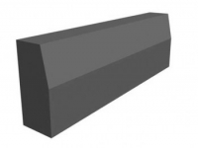
15 | Установка радиального бортового камня, включая материалы (с доставкой на расстояние до 10 км) | п. м. | 2 325,00 | 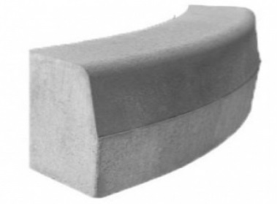
16 | Устройство тротуарной плитки, включая материалы  прочность при сжатии: 400 кг. / кв. см  морозоустойчивость: > 200 циклов | м² | 2 650,00 | 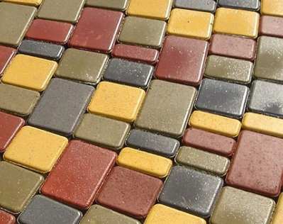
17 | Оборудование тротуарного съезда с тактильной полосой и занижением бортового камня, включая материалы (с доставкой на расстояние до 10 км) | п. м. | 1820,00 | 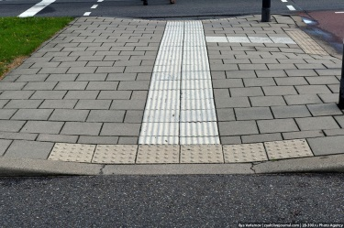
18 | Устройство тактильной плитки, для инвалидов по зрению | п. м. | 750,00 | 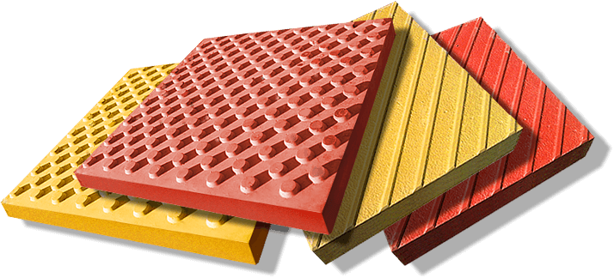
19 | Ремонт бортовых камней | п. м. | 950,00
20 | Плиты дорожные с доставкой на расстояние до 10 км | шт. | 13 500,00
21 | Устройство бетонных дорожек толщиной до 200 мм, включая материалы | м² | 3 253,00
22 | Ремонт бетонных конструкций с подливкой бетона | м² | 1 250,00
23 | Демонтаж бетонных конструкций с вывозом на расстояние до 10 км | м² | 1 850,00
24 | Демонтаж старой штукатурки, плитки с вывозом на расстояние до 10 км | м² | 350,00
25 | Погрузка строительных отходов экскаватором | т | 75,00
26 | Погрузка строительных отходов вручную | т | 650,00
27 | Перевозка грузов на расстояние 10 км | т | 225,00
28 | Столбик дорожный заградительный бетонируемый с доставкой и установкой  Диаметр трубы: 76 мм; высота: 1000 мм; | шт. | 4100,00 | 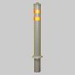
29 | Полусфера шестигранная бетонная окрашенная  с доставкой и установкой | шт. | 3100,00 | 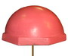
30 | Парковочный блокиратор с доставкой и установкой | шт. | 2 650,00 | 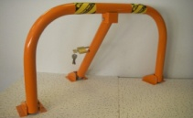
31 | Нанесение линий разметки безвоздушным способом, дорожная разметка | м² | 320,00
32 | Окраска элементов дворовых проездов | п. м. | 55,00
33 | Ограда металлическая сварная или кованая высотой до 0,5 м  включая доставку и монтаж | п. п. | 2 500,00 | 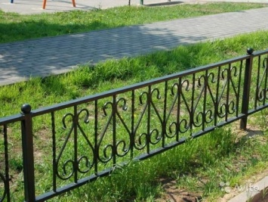
34 | Ограда металлическая сварная или кованая высотой до 4 м  включая доставку и монтаж | п. м. | 10 325,00
35 | Установка дорожных знаков на сборных железобетонных фундаментах и металлических стойках массой до 25 кг «Стоянка для инвалидов» | шт. | 3 650,00
36 | Установка металлических пешеходных ограждений включая материалы (с доставкой на расстояние до 10 км)  - Горячее цинкование  - Нержавеющая сталь | п. м.  п. м. | 1 200,00  2 650,00 | 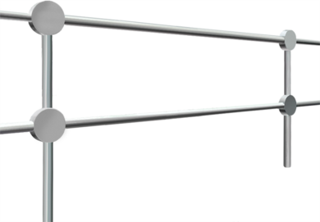
37 | Устройство покрытия бетонного для экопарковки (газонная решетка)  600×400×100, включая материалы (с доставкой на расстояние до 10 км) | м² | 875,00 | 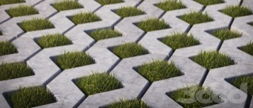
38 | Труба дренажная для отвода грунтовых вод гофрированная одностенная с перфорацией в геотекстиле d - 110 мм (c учетом доставки и монтажа) | п. м. | 97,00
39 | Фитинги для дренажных труб в геотекстиле d - 110 мм (c учетом доставки и монтажа) | п. м. | 170,00
40 | Лоток водоотводный бетонный с решеткой чугунной, 1000х187х130, сечение: DN110,  (c учетом монтажа и доставки на расстояние до 10 км) | шт. | 5 750,00 | 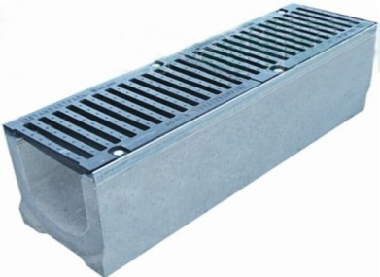
41 | Облицовка вертикальных поверхностей из камня искусственного, материал: бетон, Предназначен для декоративной отделки стен как внутри, так и снаружи помещений.  (c учетом монтажа и доставки на расстояние до 10 км) | м² | 1 150,00 | 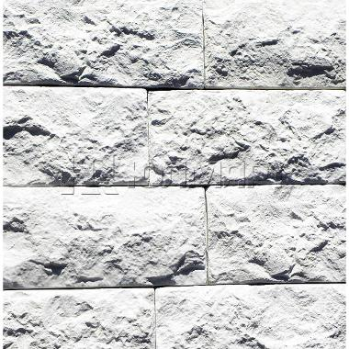
43 | Плита парапетная из бетона (c учетом монтажа и доставки на расстояние до 10 км) | шт. | 1 850,00 | 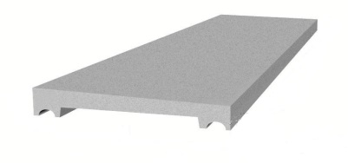
44 | Ступень лестничная из бетона (c учетом монтажа и доставки на расстояние до 10 км) | шт. | 1 880,00 | 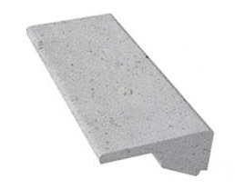
45 | Блок забора 400*200*200 (c учетом монтажа и доставки на расстояние до 10 км) | шт. | 320,00 | 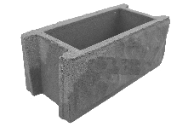
46 | Блок ФБС 9-3-3, размер: 880*300*280 масса: (c учетом монтажа и доставки на расстояние до 10 км) | шт. | 1250,00 | 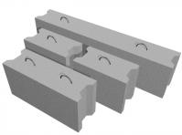
47 | Опора бетонная (c учетом монтажа и доставки на расстояние до 10 км)  Размеры: 600*600*400 масса: 340 кг  Размеры: 500*500*300 масса: 120 кг | шт.  шт. | 2125,00  1150,00 | 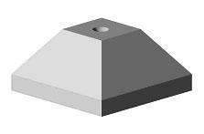
48 | Тумба бетонная, размер 520*390 масса: 150 кг (c учетом монтажа и доставки на расстояние до 10 км) | шт. | 2250,00 | 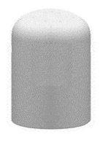
49 | Геотекстиль 200 г/м² | м² | 30,00
50 | Неровность искусственная резиновая со светоотражающими элементами «лежачий полицейский» в комплекте с концевыми элементами (c учетом монтажа и доставки на расстояние до 10 км)  ширина - 500 мм, высота - 50 мм  ширина - 350 мм, высота - 50 мм | п. м.  п. м. | 2 350,00  1 970,00 | 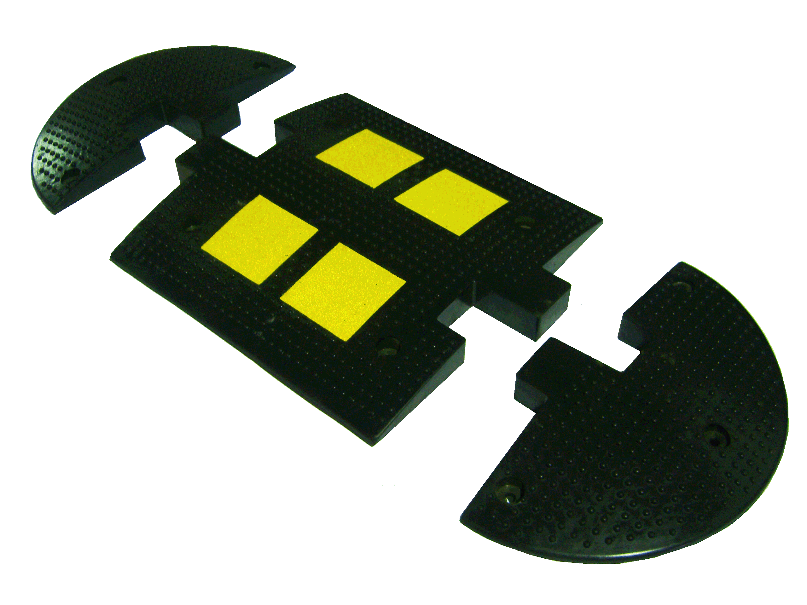

Таблица № 2
- Освещение территорий

№  п/п | Наименование работ | Единица  измерения | Стоимость за единицу  с НДС (руб.) | Изображение
1 | Прокладка провода по фасаду здания | м | 530,00
2 | Установка кронштейна | шт. | 5 950,00
3 | Установка светильника уличного | шт. | 5 150,00
4 | Установка выключателя автоматического с учетом оборудования | шт. | 5 800,00
5 | Установка выключателя | шт. | 350,00
6 | Установка фотоэлемента | шт. | 7 180,00
7 | Прокладка труб гофрированных для защиты проводов | м | 450,00
8 | Затягивание провода в трубы | м | 65,00
9 | Установка опоры освещения с цоколем и кронштейном | шт. | 19 636,00
10 | Подвес провода СИП | м | 210,00
11 | Демонтаж светильника | шт. | 750,00
12 | Демонтаж провода с фасада | м | 92,00
13 | Демонтаж опоры | шт. | 2 100,00
14 | Сверление отверстий в кирпиче | 1 отв. | 110,00
 | Материалы
15 | Провод ВВГ 3 x 2,5 | м | 48,50
16 | Провод ВВГ 3 x 1,5 | м | 32,50
17 | Провод ВБбШв 3 x 16 | м | 250,00
18 | Труба ПМД черная | м | 25,00
19 | Цоколь к металлической опоре | шт. | 10 126,00
20 | Опора из листовой стали толщиной 3мм, длина – 9 м, покрытие – горячее оцинкование, с цоколем и кронштейном | шт. | 26 140,00 | 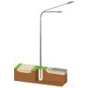
21 | Опора из листовой стали толщиной 3мм, длина – 6 м, покрытие – горячее оцинкование, с цоколем и кронштейном | шт. | 18 525,00
22 | Опора из листовой стали толщиной 3мм, длина – 4 м, покрытие – горячее оцинкование, с цоколем и кронштейном | шт. | 13 750,00
23 | Кронштейн металлический на опору | шт. | 6 369,00
24 | Фотоэлемент | шт. | 491,00
25 | Автоматический выключатель 16А | шт. | 140,00
26 | Выключатель одноклавишный для открытой проводки | шт. | 76,00
27 | Гофрированная труба, d – 32 мм | п. м. | 33,00
28 | Светильник светодиодный LED 80 Вт | шт. | 13 500,00 | 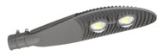
29 | Светильник светодиодный LED 100 Вт | шт. | 13 500,00 | 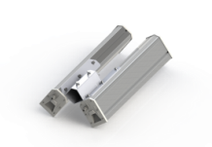
30 | Кронштейн для светильников на фасаде | шт. | 554,00
31 | Провод СИП 4 x 16 | п. м. | 101,00
32 | Провод СИП 4 x 25 | п. м. | 132,00
33 | Коробка распределительная | шт. | 35,00
34 | Клипса (скоба однолапковая) | шт. | 3,00
5 | Дюбель-гвоздь (быстрый монтаж) | шт. | 42,00
36 | Рейка DIN 30 см | шт. | 71,00
37 | Шина нулевая | шт. | 505,00

Таблица № 3

- Установка скамеек

№  п/п | Наименование работ | Единица  измерения | Стоимость за единицу  с НДС (руб.) | Изображение
Работа
1 | Демонтаж старых скамеек | шт. | 750,00
2 | Стоимость установки скамейки | шт. | 2 000,00
Материалы
1 | Скамейка со спинкой металлический каркас  Длина - 180 см, Ширина – 58 см, Высота со спинкой - 84 см  Вес - 54 кг | шт. | 21 500,00 | 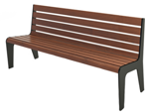
2 | Скамейка со спинкой металлический каркас  Длина - 180 см, Ширина – 62см, Высота со спинкой - 88 см  Вес - 60 кг | шт. | 18 500,00 | 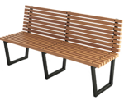
3 | Скамейка со спинкой двусторонняя металлический каркас  Длина - 166 см, Высота – 90 см, Ширина - 115 см, Вес - 91 кг | шт. | 27 500,00 | 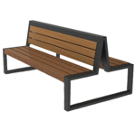
4 | Лавка без спинки металлический каркас  Длина - 180 см, Высота – 45 см, Ширина - 61 см, Вес - 40 кг | шт. | 13 500,00 | 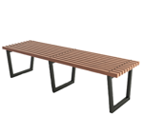
5 | Скамейка со спинкой бетон  Материал: фибробетон, деревянный настил, лак, пропитка по дереву.  Размеры (мм): 1940х700х850 | шт. | 12 600,00 | 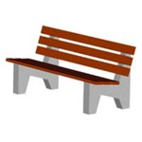
6 | Скамейка без спинки  Материал: бетон, деревянный настил, лак, пропитка по дереву.  Размеры (мм): 1500х400х430 | шт. | 8 700,00 | 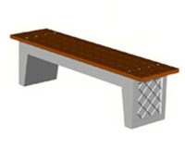
7 | Скамейка без спинки  Материал: бетон, деревянный настил, лак, пропитка по дереву.  Размеры (мм): 1900х500х450 | шт. | 12 800,00 | 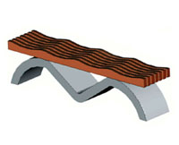
8 | Скамейка вокруг дерева или столба | шт. | 25 600,00 | 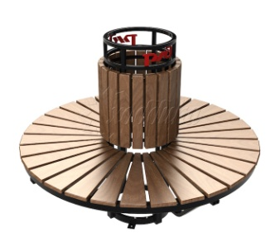
Таблица № 4

4. Установка урн

№  п/п | Наименование работ | Единица  измерения | Стоимость за единицу  с НДС (руб.) | Изображение
Работа
1 | Стоимость установки урны с креплением (фиксацией) | шт. | 1 500,00
Материалы
1 | Урна наземная (металлическая)  Объем: 40 л  Материал: окрашенный металл | шт. | 2 650,00
2 | Урна наземная антивандальная (металлическая)  Высота - 650 мм; Диаметр - 320-450 мм;  Объем урны - 50 л. | шт. | 8 950,00
3 | Урна наземная перевертыш (металлическая)  Высота: 550(мм);  Диаметр бака: 300 мм;  Высота бака 400 мм;  Объем: 35 (л); | шт. | 2 450,00
4 | Урна наземная (бетонная)  Материал: бетон, спец краски  Размеры (мм): 360*360*500.  Вес (кг): 90 | шт. | 3 850,00 | 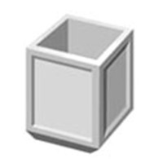
5 | Урна наземная (бетонная)  Материал: армированный бетон (фибробетон), фасадные краски. Размеры (мм): 580х580х500.  Вес (кг): 170 | шт. | 7 200,00 | 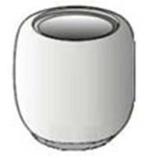
6 | Вкладыш для урны  Материал: оцинкованное железо.  Размеры (мм): под урну.  Вес (г): 400 | шт. | 850,00 | 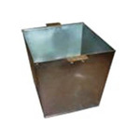

Таблица № 5
5. оборудование детских и (или) спортивных площадок

№  п/п | Наименование работ | Единица  измерения | Стоимость за единицу  с НДС (руб.) | Изображение
1 | Качели без спинки  Категория возраста: от 3 до 7 лет  Количество мест: 1  Размеры: длина - 1800 мм; ширина - 1800 мм; высота общая – 1700 мм;  высота сиденья – 450 мм  Материалы: стальные трубы, элементы из полосовой стали, подшипниковые узлы, влагостойкая фанера, профессиональные двухкомпонентные краски, оцинкованный крепеж с защитными пластиковыми колпачками. Способ установки: ленточный фундамент. | шт. | 10 900,00 | 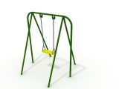
2 | Качели со спинкой  Категория возраста: от 3 до 7 лет  Количество мест: 1  Размеры: длина - 1800 мм; ширина - 1800 мм; высота общая – 1700 мм;  высота сиденья – 400 мм  Материалы: стальные трубы, элементы из полосовой стали, подшипниковые узлы, влагостойкая фанера, профессиональные двухкомпонентные краски, оцинкованный крепеж с защитными пластиковыми колпачками.  Способ установки: ленточный фундамент. | шт. | 12 100,00 | 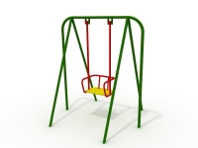
3 | Качели двойные без спинки  Категория возраста: от 3 до 7 лет  Количество мест: 2  Размеры: длина - 2700 мм; ширина - 1400 мм; высота общая – 1650 мм; высота сидений – 400 мм  Материалы: стальные трубы, элементы из полосовой стали, подшипниковые узлы, влагостойкая фанера, профессиональные двухкомпонентные краски, оцинкованный крепеж с защитными пластиковыми колпачками. Способ установки: ленточный фундамент. | шт. | 21 500,00 | 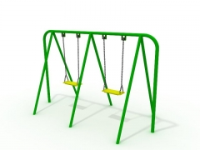
4 | Качели двойные со спинкой  Категория возраста: от 3 до 7 лет  Количество мест: 2  Размеры: длина - 2700 мм; ширина - 1400 мм; высота общая – 1700 мм; высота сидений – 450 мм  Материалы: стальные трубы, элементы из полосовой стали, подшипниковые узлы, влагостойкая фанера, профессиональные двухкомпонентные краски, оцинкованный крепеж с защитными пластиковыми колпачками.  Способ установки: ленточный фундамент. | шт. | 22 500,00 | 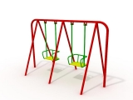
5 | Качели «Гнездо»  Количество мест: 1  Размер: 3700х1700х2300 мм  Материалы: Дерево, сталь, пластик, стальные трубы, подшипниковые узлы, влагостойкая фанера, профессиональные двухкомпонентные краски, оцинкованный крепеж с защитными пластиковыми колпачками. Способ установки: ленточный фундамент. | шт. | 75 000,00
6 | Качалка – балансир  Категория возраста: от 3 до 7 лет  Количество мест: 2  Размеры: 2500х250х820 мм  Размеры: 3555х250х880 мм  Материалы: стальные трубы, элементы из полосовой стали, подшипниковые узлы, влагостойкая фанера, профессиональные двухкомпонентные краски, оцинкованный крепеж с защитными пластиковыми колпачками. Способ установки: ленточный фундамент. | шт.  шт. | 12 000,00  16 000,00 | 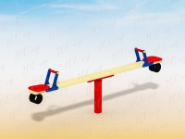
7 | Качалка – балансир на пружинах или амортизаторах  Категория возраста: от 3 до 7 лет  Количество мест: 2  Размеры: 2500х250х820 мм  Размеры: 3555х250х880 мм  Материалы: стальные трубы, элементы из полосовой стали, подшипниковые узлы, влагостойкая фанера, профессиональные двухкомпонентные краски, оцинкованный крепеж с защитными пластиковыми колпачками. Способ установки: ленточный фундамент. | шт. | 46 000,00
8 | Качалка – на пружине  Количество мест: 1  Размеры: 800х470х700 мм  Материалы: Дерево, сталь, пластик, стальные трубы, подшипниковые узлы, влагостойкая фанера, профессиональные двухкомпонентные краски, оцинкованный крепеж с защитными пластиковыми колпачками. Способ установки: ленточный фундамент. | шт. | 30 000,00
9 | Горка детская  Размеры в плане: 5200х1800 мм, высота: 2100 мм.  Материалы: дерево; металл; прессованная фанера  С элементами для лазанья и украшенной лестницей для детей от 11 лет  Способ установки: ленточный фундамент. | шт. | 43 000,00 | 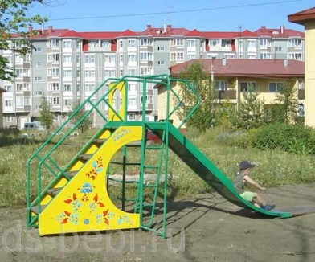
10 | Комплекс детский спортивно-игровой  Размеры в плане: 6000х1500 мм, высота: 3100 мм.  Материалы: дерево; металл; прессованная фанера  городок с баскетбольным щитом, рукоходом для детей 5-11 лет  Способ установки: ленточный фундамент. | шт. | 72 500,00 | 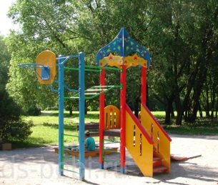
11 | Песочница  Категория возраста: от 3 до 5 лет  Размеры: длина - 2000 мм; ширина - 2000 мм; высота общая - 330 мм  Материалы: доска строганая, брус из клееной древесины, профессиональные двухкомпонентные краски.  Способ установки: металлические подпятники на бетонных фундаментах | шт. | 14 850,00 | 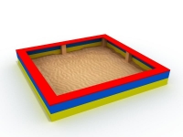
12 | Песочница  Категория возраста: от 3 до 5 лет  Материалы: фанера влагостойкая, доска строганая, профессиональные двухкомпонентные краски.  Способ установки: металлические подпятники, на бетонных фундаментах.  Размеры: 3182х3182х518 мм | шт. | 21 600,00 | 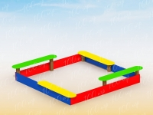
13 | Песочница  Категория возраста: от 3 до 5 лет  Материалы: фанера влагостойкая, доска строганая, метал. трубы, профессиональные двухкомпонентные краски. Способ установки: металлические подпятники, на бетонных фундаментах.  Размеры: 1580х1580х175 мм | шт. | 19 500,00 | 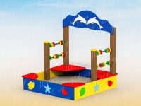
14 | Песочный дворик  Категория возраста: от 3 до 5 лет  Материалы: фанера влагостойкая, доска строганая, метал. трубы, профессиональные двухкомпонентные краски.  Способ установки: металлические подпятники, на бетонных фундаментах.  Размеры: 3930x3420x2120 мм | шт. | 42 500,00 | 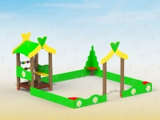
15 | Домик со счетами  Категория возраста: от 3 до 5 лет  Материалы: фанера влагостойкая, доска строганая, метал. трубы, профессиональные двухкомпонентные краски.  Способ установки: металлические подпятники, на бетонных фундаментах.  Размеры: 1500х1460х2070 мм | шт. | 36 000,00 | 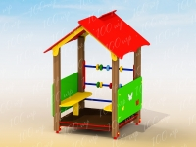
16 | Домик-беседка  Материалы: дерево; фанера прессованная  Размеры в плане: 1740х1525 мм, высота 1916 мм.  Способ установки: металлические подпятники, на бетонных фундаментах.  Домик-беседка с иллюминаторами | шт. | 60 000,00 | 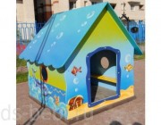
17 | Беседка  Категория возраста: от 3 до 5 лет  Размеры: длина - 3200 мм; ширина - 2200 мм; высота общая - 2000 мм; высота сидений - 300 мм  Материалы: фанера влагостойкая, стальные трубы, элементы из листового металла, профессиональные двухкомпонентные краски, оцинкованный крепеж с защитными пластиковыми колпачками, оцинкованные металлические крепежные уголки.  Способ установки: стойки или металлические подпятники на бетонных фундаментах | шт. | 57 200,00 | 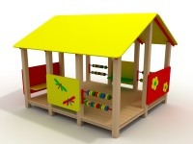
18 | Карусель  Размеры (ДШВ): 1000х1000х900 мм  Материалы: фанера влагостойкая, стальные трубы, элементы из листового металла, профессиональные двухкомпонентные краски, оцинкованный крепеж с защитными пластиковыми колпачками, оцинкованные металлические крепежные уголки.  Способ установки: металлические подпятники на бетонных фундаментах | шт. | 26 250,00 | 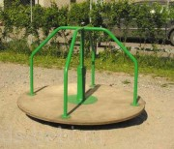
19 | Карусель  Размеры (ДШВ): 1000х1000х900 мм  Материалы: фанера влагостойкая, стальные трубы, элементы из листового металла, профессиональные двухкомпонентные краски, оцинкованный крепеж с защитными пластиковыми колпачками, оцинкованные металлические крепежные уголки.  Способ установки: металлические подпятники на бетонных фундаментах | шт. | 37 000,00 | 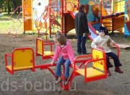
20 | Карусель с рулем  Размеры (ДШВ): 1600х720 мм  Материалы: фанера влагостойкая, стальные трубы, элементы из листового металла, профессиональные двухкомпонентные краски, оцинкованный крепеж с защитными пластиковыми колпачками, оцинкованные металлические крепежные уголки.  Способ установки: металлические подпятники на бетонных фундаментах | шт. | 32 000,00 | 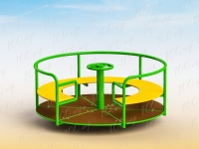
21 | Детский игровой комплекс  Категория возраста: от 5 до 7 лет  Размеры (ДШВ): 3 м х 4,4 м х 3,3 м  Материалы: клееный брус, массив сосны, оцинкованный крепеж, экологически чистый антисептик, при цветной окраске используются профессиональные краски.  Способ установки: металлические подпятники на бетонных фундаментах | шт. | 41 000,00 | 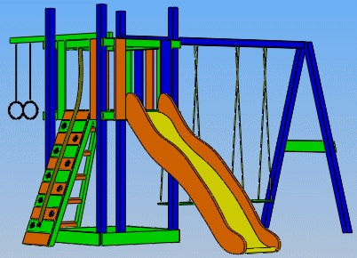
22 | Детский игровой комплекс  Категория возраста: от 5 до 7 лет  Размеры (ДШВ): 6,5 м х 5,5 м х 3,3 м  Материалы: клееный брус, массив сосны, оцинкованный крепеж, экологически чистый антисептик, при цветной окраске используются профессиональные краски.  Способ установки: металлические подпятники на бетонных фундаментах | шт. | 110 000,00 | 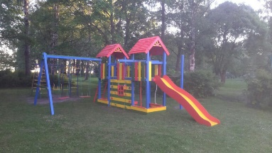
23 | Детский игровой комплекс Песочный дворик  Категория возраста: от 3 до 5 лет  Размеры (ДШВ): 5125х4155х2210 мм, высота огражд. 0,6 м  Материалы: клееный брус, массив сосны, оцинкованный крепеж, экологически чистый антисептик, при цветной окраске используются профессиональные краски.  Способ установки: металлические подпятники на бетонных фундаментах | шт. | 129 000,00 | 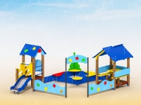
24 | Детский игровой комплекс  Категория возраста: от 3 до 7 лет  Размеры (ДШВ): 4100х2700х2600 мм  Материалы: клееный брус, массив сосны, оцинкованный крепеж, экологически чистый антисептик, при цветной окраске используются профессиональные краски.  Способ установки: металлические подпятники на бетонных фундаментах | шт. | 125 000,00 | 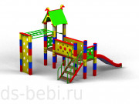
25 | Детский игровой комплекс  Категория возраста: от 5 до 12 лет  Размеры (ДШВ): 7,5 м х 7 м х 3,3 м  Материалы: клееный брус, массив сосны, оцинкованный крепеж, экологически чистый антисептик, при цветной окраске используются профессиональные краски.  Способ установки: металлические подпятники на бетонных фундаментах | шт. | 190 000,00 | 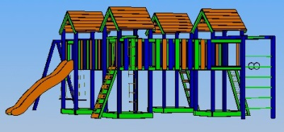
26 | Детский игровой комплекс  Категория возраста: от 5 до 12 лет  Размеры (ДШВ): 5900 х 3900х 3500 мм  Материалы: фанера влагостойкая, стальные трубы, элементы из листового металла, профессиональные двухкомпонентные краски, оцинкованный крепеж с защитными пластиковыми колпачками, оцинкованные металлические крепежные уголки.  Способ установки: металлические подпятники на бетонных фундаментах | шт. | 232 000,00 | 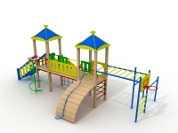
27 | Детский игровой комплекс  Категория возраста: от 3 до 7 лет  Размеры (ДШВ): 5300х3500х2500 мм  Материалы: металл, массив сосны, оцинкованный крепеж, экологически чистый антисептик, при цветной окраске используются профессиональные краски.  Способ установки: металлические подпятники на бетонных фундаментах | шт. | 236 000,00 | 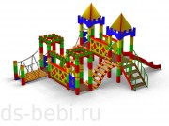
28 | Детский игровой комплекс  Категория возраста: от 3 до 7 лет  Материалы: клееный брус, массив сосны, оцинкованный крепеж, экологически чистый антисептик, при цветной окраске используются профессиональные краски.  Способ установки: металлические подпятники на бетонных фундаментах | шт. | 388 000,00 | 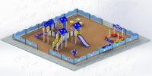
29 | Детский игровой комплекс  Длина: 9285 мм  Ширина: 4350 мм  Высота: 3380 мм  Высота горки: 1010 (2) мм  Гарантия 1 год | шт. | 547 300,00 | 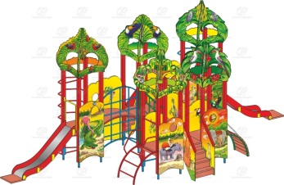
30 | Детский игровой комплекс  Длина: 11650 мм, Ширина: 6910 мм, Высота: 4230 мм  Высота горки: 1260, 1010 мм,  Возрастная группа: Для детей от 6 до 12 лет  Способ установки: металлические подпятники на бетонных фундаментах | шт. | 1 185 500,00 | 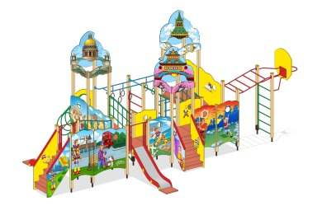
31 | Детский спортивный комплекс  Размеры (ДШВ): 2150х1085х1640  Материалы: фанера влагостойкая, стальные трубы, профессиональные двухкомпонентные краски.  Способ установки: металлические подпятники на бетонных фундаментах | шт. | 21 000,00 | 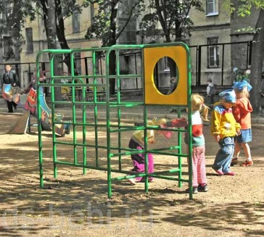
32 | Детский спортивный комплекс с рукоходом, баскетбольным кольцом  и шведской стенкой  Размеры (ДШВ): 2980х1000х3020 мм  Материалы: фанера влагостойкая, стальные трубы, элементы из листового металла, профессиональные двухкомпонентные краски, оцинкованный крепеж с защитными пластиковыми колпачками, оцинкованные металлические крепежные уголки.  Способ установки: металлические подпятники на бетонных фундаментах | шт. | 37 000,00 | 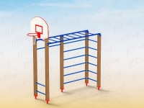
33 | Детский спортивный комплекс с рукоходом, шведской стенкой, гимнастическими кольцами и турниками  Размеры (ДШВ): 2635х1340х2135 мм  Материалы: стальные трубы, элементы из листового металла, профессиональные двухкомпонентные краски, оцинкованный крепеж с защитными пластиковыми колпачками, оцинкованные металлические крепежные уголки.  Способ установки: металлические подпятники на бетонных фундаментах | шт. | 57 000,00 | 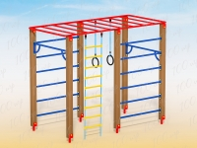
34 | Детский спортивный комплекс с рукоходом, шведской стенкой, гимнастическими кольцами, брусьями, турниками и баскетбольным кольцом  Размеры (ДШВ): 5940х3400х3020 мм  Материалы: стальные трубы, элементы из листового металла, профессиональные двухкомпонентные краски, оцинкованный крепеж с защитными пластиковыми колпачками, оцинкованные металлические крепежные уголки.  Способ установки: металлические подпятники на бетонных фундаментах | шт. | 99 000,00 | 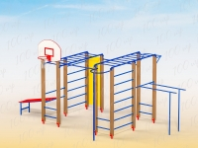
35 | Гимнастический комплекс  предназначение: для упражнений на трапециевидные и широчайшие мышцы спины, груди, бицепс, трицепс. Категория: для общего физического развития на открытом воздухе лицами от различной подготовки от 16 лет. Тренажер позволяет нескольким лицам (2-3) заниматься одновременно. Комплект поставки: жесткая сборная сварная рама, перекладины, упоры для локтей, наклонная скамейка для пресса. Конструкция: изделие изготавливается из стальной высокопрочной трубы профиля 60х60, 40х40, 20х20. Максимально допустимая нагрузка – 200 кг, Способ установки: металлические подпятники на бетонных фундаментах | шт. | 22 000,00 | 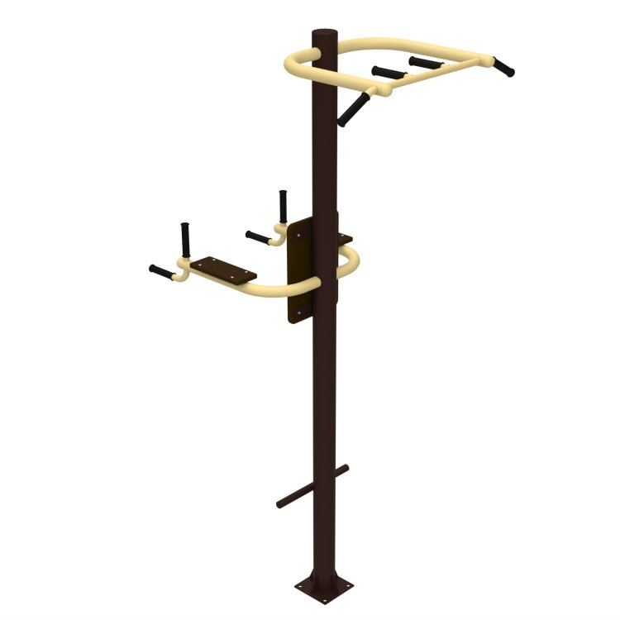
36 | Уличный атлетический комплекс  Габаритные размеры: 1730х1730х2615(мм). Окрас: цвет по требованию заказчика, полимерно-порошковое покрытие (ППП). Максимально допустимая нагрузка – 200 кг  Способ установки: металлические подпятники на бетонных фундаментах | шт. | 31 000,00 | 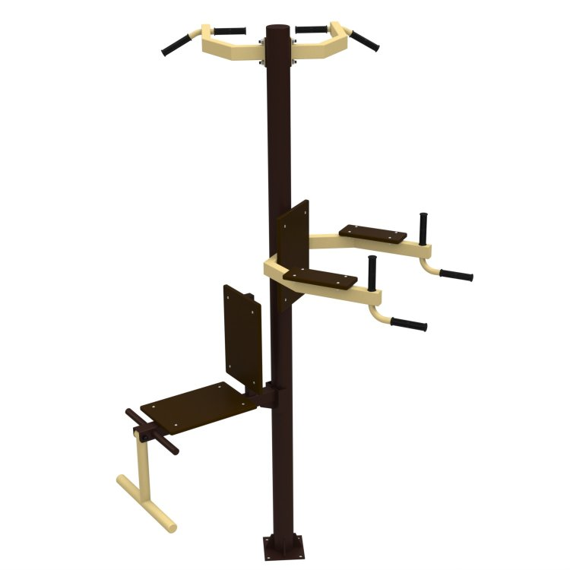
37 | Уличный спорткомплекс  Состоит двух шведских стенок с турниками, брусьев опорных, брусьев для отжиманий, на центральной гимнастической перекладине могут располагаться кольца, веревочная лестница, шест.  Монтируется на закладных элементах, входящих в комплект или на анкерах, на подготовленное бетонное основание.  Габариты и вес (в собранном виде): Д: 2585 Ш: 2330 В: 2510, Вес: 220кг, Способ установки: металлические подпятники на бетонных фундаментах | шт. | 70 000,00 | 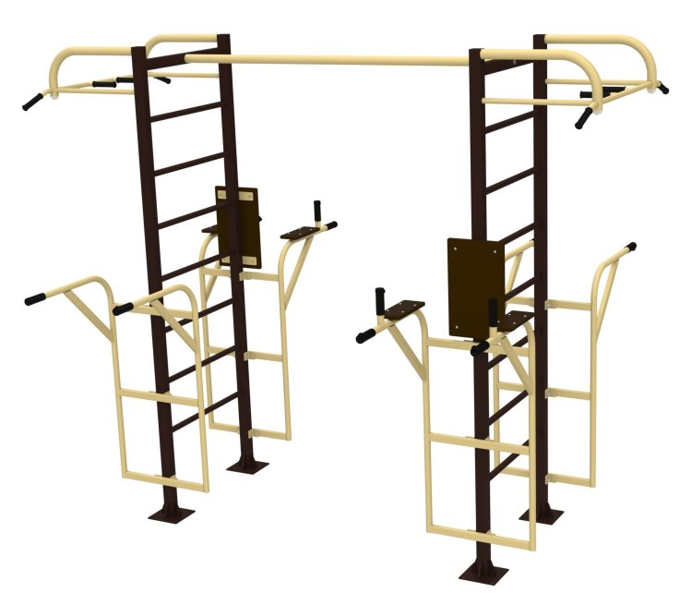
38 | Уличный спорткомплекс для подготовки к сдаче норм ГТО  Выполнен на хомутах. Регулируемые по высоте перекладины, скамьи для пресса. Диаметр перекладин брусья 48мм. Монтируется на закладных элементах, входящих в комплект или на анкерах, на подготовленное бетонное основание. Габариты в собранном виде: 6,2м х 3,7м х 3,1м. Габариты для транспортировки: 3,0м х 1,4м х 0,6м.; Вес: 410кг  диаметр несущей трубы 102 ММ  Способ установки: металлические подпятники на бетонных фундаментах | шт. | 91 000,00 | 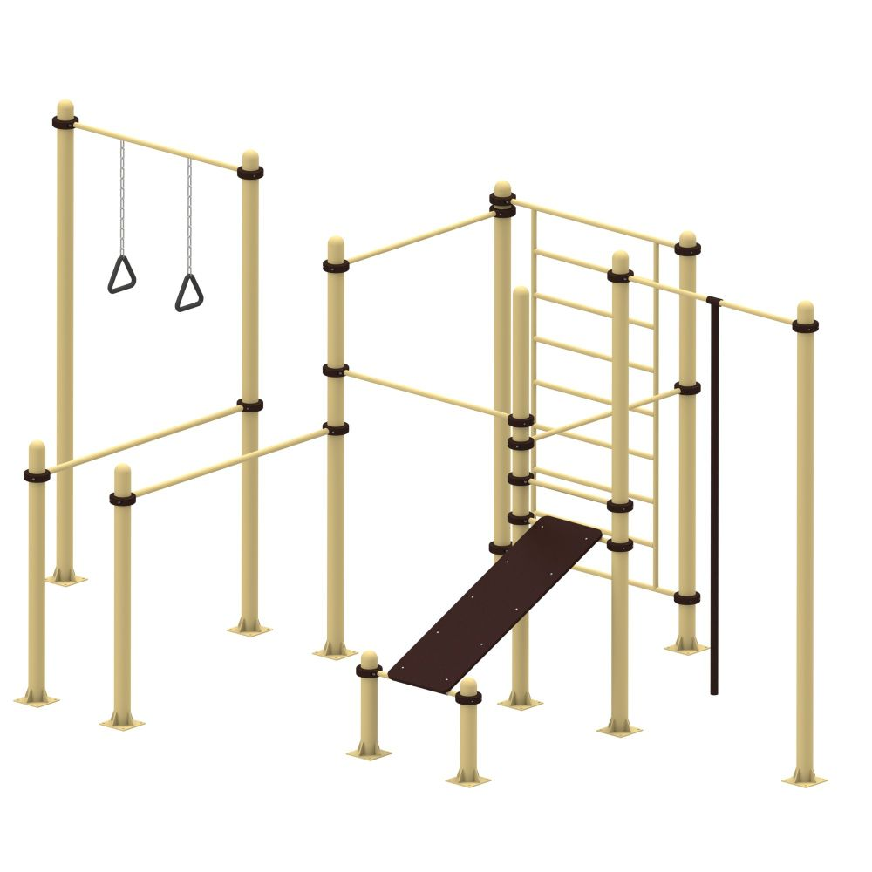
39 | Уличный тренажерный комплекс  в комплекте с навесом, рамной конструкцией для 6 тренажеров на выбор для занятия спортом  12 человек одновременно.  Габариты площадки: 5х4х3м | шт. | 275 000,00 | 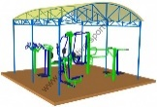 | 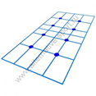
40 | Уличный тренажерный комплекс  в комплекте с навесом, рамной конструкцией для 14 тренажеров на выбор для занятия спортом  28 человек одновременно.  Габариты площадки: 5х8х3м | шт. | 440 000,00 | 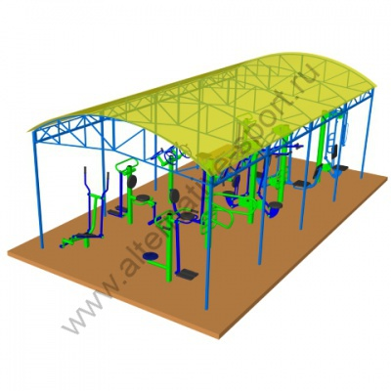 |  | 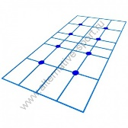
41 | Уличный тренажер вертикальная тяга  Уличный тренажёр подтягивание предназначен для тренировки мышц груди и трицепсов рук. Для занятий необходимо разместится на сидении тренажёра спиной к вертикальной стойке, руками охватить рукояти тренажёра. Тренировка мышц происходит при периодическом притягивании рукоятей тренажёра на себя сверху вниз. Посредством подвижной рычажной системы усилие от движения рукоятей передаётся вертикальному движению сиденья, которому противодействует вес тренирующегося. Д: 1190 Ш: 845 В: 1810, Вес: 90кг  Способ установки: металлические подпятники на бетонных фундаментах | шт. | 35 000,00 | 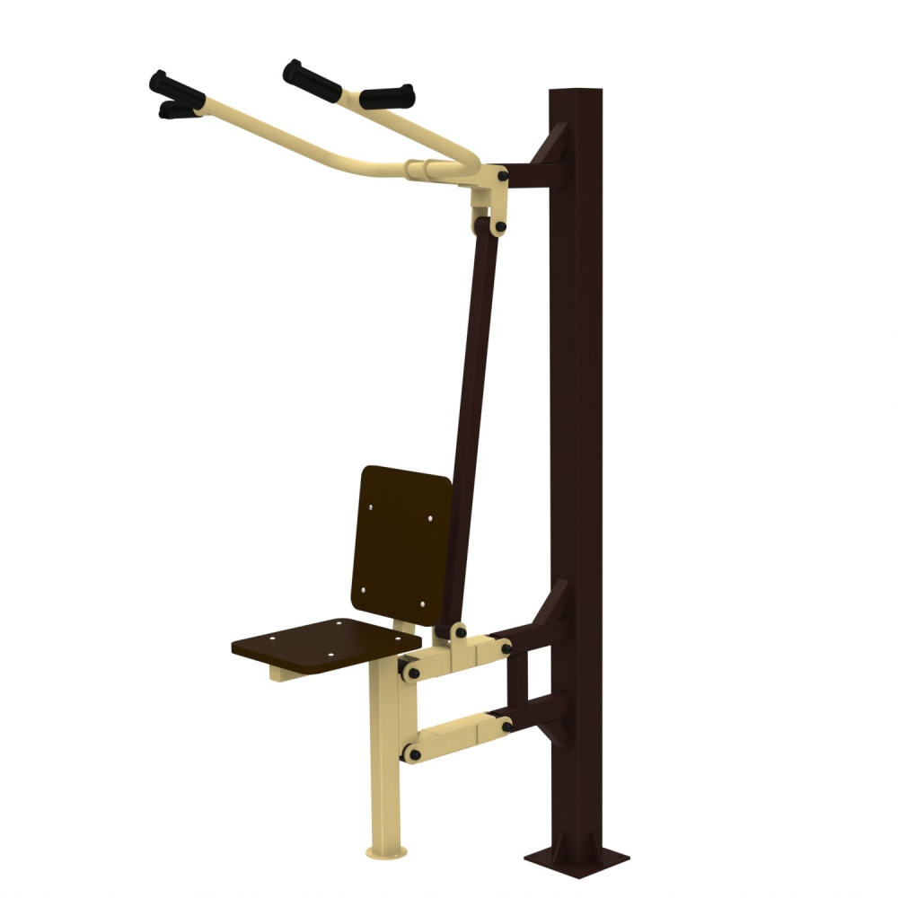
42 | Уличный тренажер баттерфляй  Спортивный уличный тренажер для укрепления мышц рук и груди "Баттерфляй" предназначен для тренировки одного пользователя. Принцип действия заключается в том, что пользователь в сидячем положении, поставив ноги на подножки, взявшись за рукоятки (крылья) тренажера, сводит их перед собой за счет мышц груди, затем возвращается в исходное положение  Нагрузка – до 150кг.  Габариты и вес: Д: 870 Ш: 920 В: 1810, Вес: 110кг  Способ установки: металлические подпятники на бетонных фундаментах | шт. | 45 000,00 | 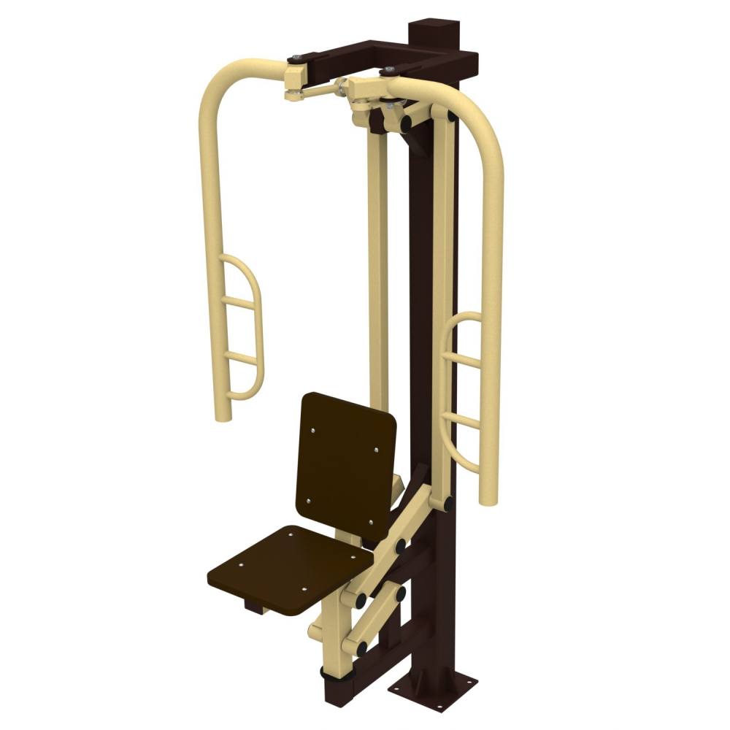
43 | Уличный тренажер Лыжник + Велосипед + Разведение ног  Лыжный ход сдвоенный предназначен для тренировки мышц и суставов тела.  Тренажер уличный разведение ног предназначен для тренировки мышц талии и бедер, а также суставов и мышц туловища в области поясницы.  Велотренажер предназначен для тренировки и укрепления дыхания и мышц ног.  Габариты и вес: Д: 2660 Ш: 1470 В: 1735, Вес: 185кг  Способ установки: металлические подпятники на бетонных фундаментах | шт. | 68 000,00 | 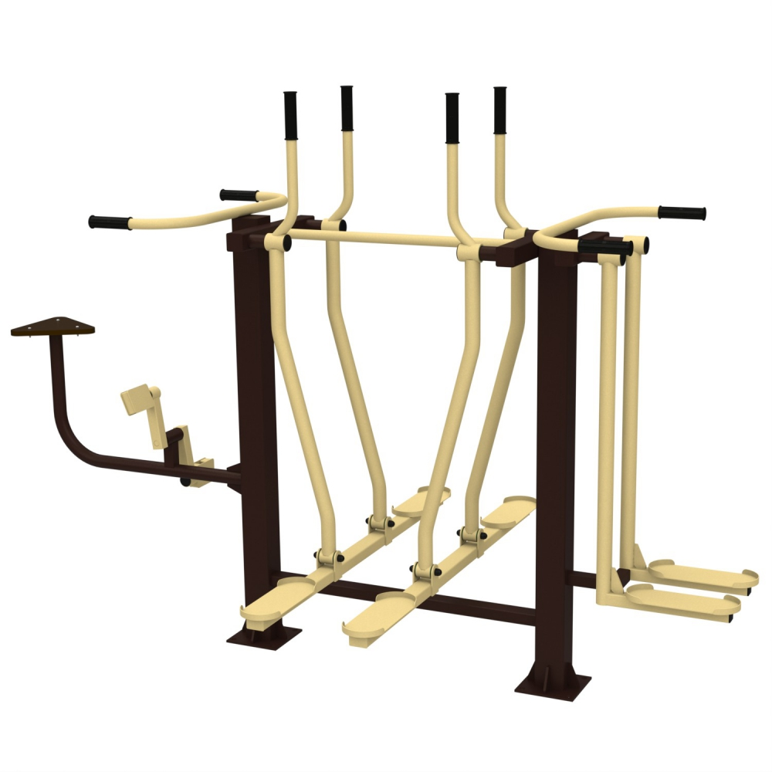
44 | Брусья гимнастические одноуровневые  Габариты: 2500х600х1300 мм  Способ установки: металлические подпятники на бетонных фундаментах | шт. | 8 500,00 | 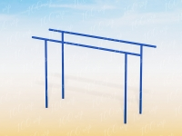
45 | Брусья разноуровневые  Брусья параллельные двойные на хомутах, с регулировкой высоты перекладин.  Диаметр перекладин брусьев 48мм.  отжимания на брусьях для развития трицепсов, мышц плечевого пояса и грудных мышц, также работают дельтовидные мышцы и широчайшие мышцы спины. Монтируются на закладных элементах, входящих в комплект или на анкерах, на подготовленное бетонное основание. Габариты в собранном виде: 4,1м х 0,8м х 1,7м. Габариты для транспортировки: 2,2м х 0,6м х 0,3м.; Вес: 150кг  диаметр несущей трубы 102 мм  Способ установки: металлические подпятники на бетонных фундаментах | шт. | 35 000,00 | 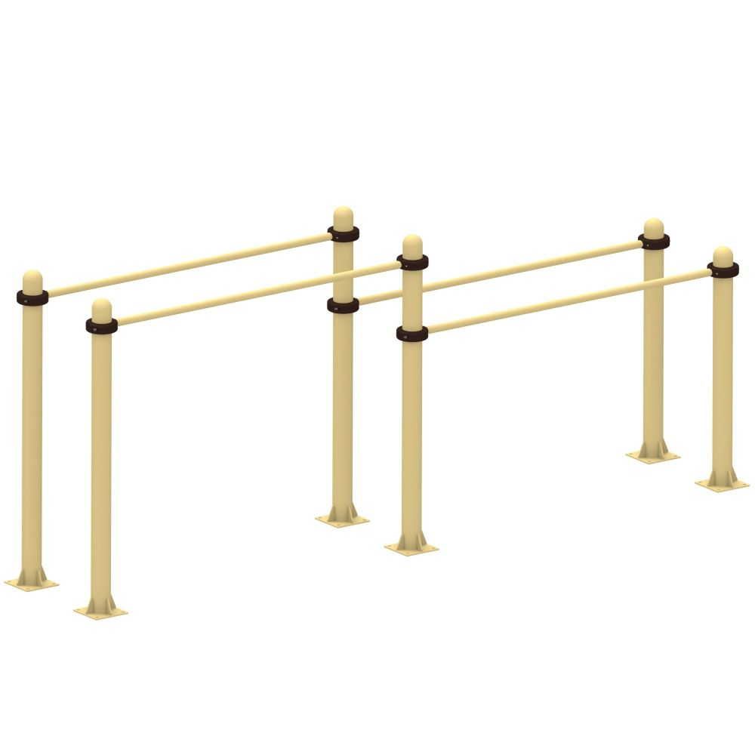
46 | Скамья для пресса  Габариты: 1515х500х1025 мм  Способ установки: металлические подпятники на бетонных фундаментах | шт. | 9 600,00 | 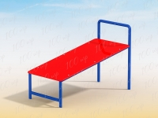
47 | Скамья для пресса уличная  предназначена для занятий спортом на открытом воздухе.  Оборудование отлично подойдет для дворовых территорий и оснащения воркаут площадок. Монтируется на закладных элементах, входящих в комплект или на анкерах, на подготовленное бетонное основание. Габариты и вес: Д: 980; Ш: 540;  В: 820. Вес: 50кг, Способ установки: металлические подпятники на бетонных фундаментах | шт. | 13 500,00 | 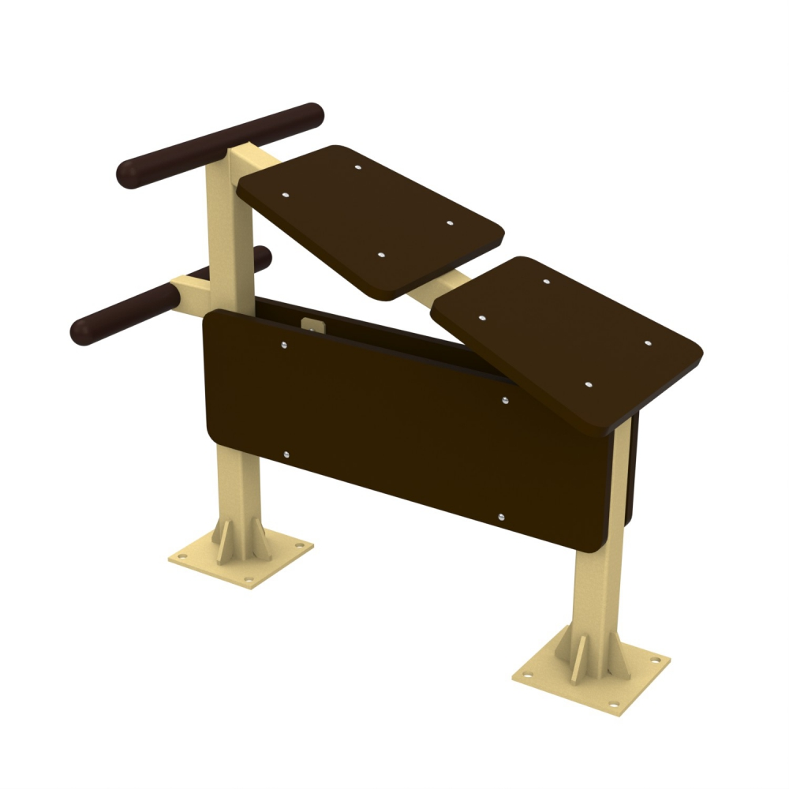
48 | Турник одноуровневый  турник на хомутах с регулировкой высоты перекладин. Монтируется на закладных элементах, входящих в комплект. Уличный спортивный тренажер развивает и укрепляет мышцы рук, плечевого пояса, спины и груди. Габариты в собранном виде: 1,5м х 0,2м х 2,6м.  диаметр несущей трубы 102 мм  Способ установки: металлические подпятники на бетонных фундаментах | шт. | 17 000,00 | 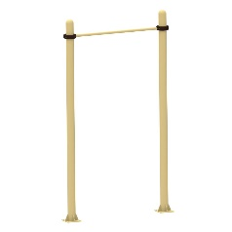
49 | Турник многоуровневый  комплекс турников на хомутах, с перекладинами для отжиманий. Регулируемые по высоте перекладины.  Монтируются на закладных элементах, входящих в комплект или на анкерах, на подготовленное бетонное основание.  Габариты в собранном виде: 4,1м х 4,1м х 2,7м. Габариты для транспортировки: 3,0м х 0,5м х 0,4м.; Вес: 160кг, диаметр несущей трубы 102 мм  Способ установки: металлические подпятники на бетонных фундаментах | шт. | 38 000,00 | 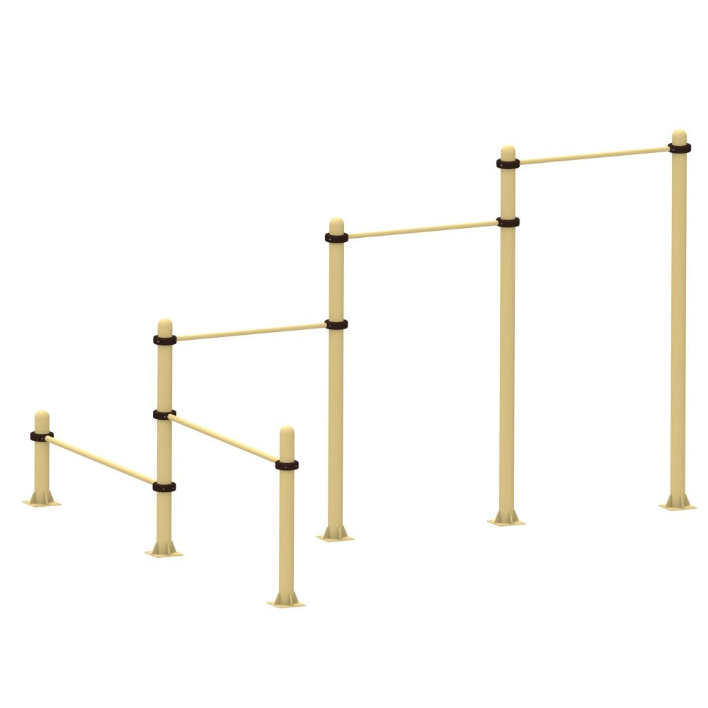
50 | Рукоход одноуровневый  Габариты тренажера: 2050х540х2020 мм  Способ установки: металлические подпятники на бетонных фундаментах | шт. | 17 000,00 | 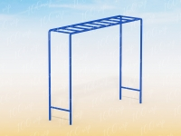
51 | Рукоход многоуровневый разновысотный  Габариты тренажера: Габариты и вес: Д: 4820 Ш: 605 В: 2870  Вес: 180кг  Способ установки: металлические подпятники на бетонных фундаментах | шт. | 29 000,00 | 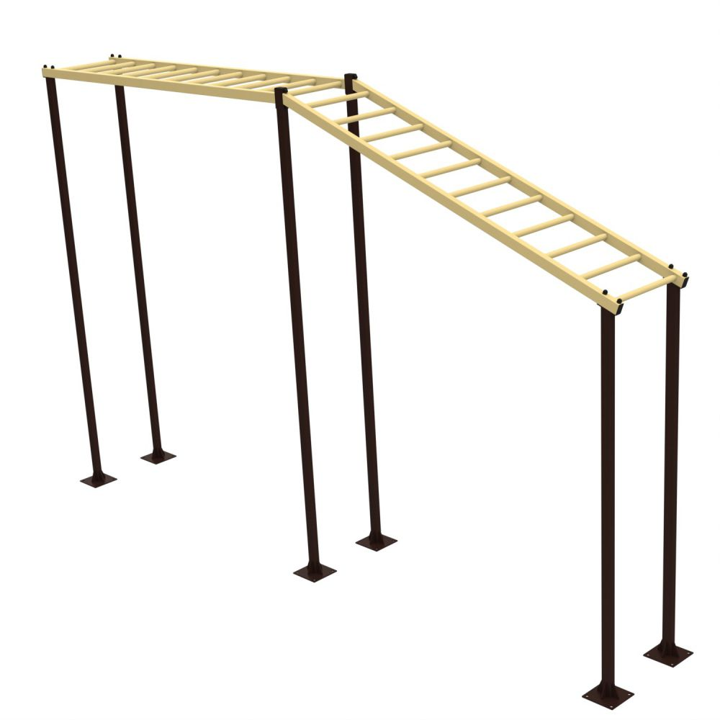
52 | Ворота футбольные юниорские  Размер: 5000*2000 мм  Материал: стальная труба d - 89 мм  Способ установки: металлические подпятники на бетонных фундаментах | шт. | 46 000,00 | 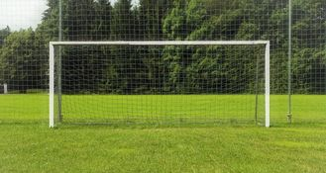
53 | Ворота хоккейные  Размеры: длина - 1950 мм; ширина - 1120 мм; высота – 1220 мм  Материалы: стальные трубы различных сечений, стальной пруток, профессиональные двухкомпонентные краски.  Способ установки: металлические подпятники на бетонных фундаментах | шт. | 22 000,00 | 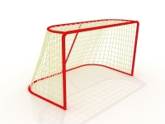
54 | Стойка баскетбольная  Габариты: длина - 2740 мм; ширина - 1800 мм; высота – 3950 мм  Материалы: стальные трубы различных сечений, стальной пруток, влагостойкая фанера, оцинкованный крепеж, защитные пластиковые элементы, профессиональные двухкомпонентные краски.  Способ установки: металлические подпятники на бетонных фундаментах | шт. | 16 500,00 | 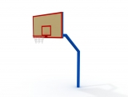
55 | Ворота гандбольные с баскетбольным кольцом  Размеры: длина - 3160 мм; ширина - 1600 мм; высота общая – 2900 мм  Материалы: стальные трубы различных сечений, стальной пруток, влагостойкая фанера, профессиональные двухкомпонентные краски, оцинкованный крепеж, пластиковые колпачки.  Способ установки: металлические подпятники на бетонных фундаментах | шт. | 30 000,00 | 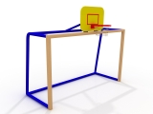
56 | Всепогодный теннисный стол  Тип стола: стационарный, способ установки: металлические подпятники на бетонных фундаментах Материалы, нержавеющая сталь, бетон, пластик  Влагостойкость: Всепогодный  Размер стола: Стандарт (274 х 152,5 х 76) с учетом доставки и установки | шт. | 60 000,00
57 | Стойки на растяжках для спортивной площадки волейбол/бадминтон/теннис  Длина, мм: 230 мм Ширина: 100 мм Высота: 3020 мм  с учетом доставки и установки | комплект  (2шт.) | 10 000,00
58 | Оборудование площадки для пляжного волейбола.  Песок речной намывной 0,2-0,8 ммРазмеры 16м + 4м х 8м + 4м, глубина песчаного слоя не менее 400 мм с разметкой, сеткой, судейской вышкой | комплект | 550 000,00
59 | Сетка заградительная  ячейка 100х100 мм нить 2.2 мм, материал: полиамид  Сетка заградительная необходима для защиты стен, окон и различного оборудования.  Цвет – по выбору |  | 90,00 | 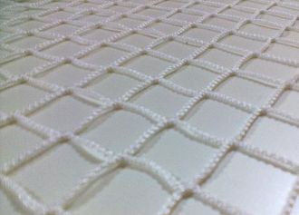
60 | Стойка для сетки заградительной длина - 4 - 6 м  Стоимость без учета доставки и монтажа |  | 4 500,00
61 | Ограждения для спортивных площадок  Стоимость без учета доставки и монтажа |  | 4 850,00
62 | Устройство резинового покрытия бесшовного, цветного, толщиной 20 мм, включая материалы (с учетом доставки на расстояние до 10 км) | м² | 3 750,00 | 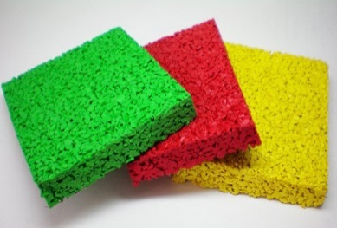
63 | Мощение резиновой брусчаткой цветной, толщиной 40 мм, включая материалы  (с учетом доставки на расстояние до 10 км) | м² | 3 980,00 | 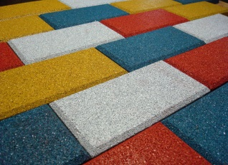
64 | Стенд информационный уличный герметичный (размеры 2370х1860) |  | 20 000,00
65 | Подготовка территории | м² | 760,00
66 | Установка игровых и (или) спортивных комплексов (за 1 тонну конструкции) | т | 78 000,00
67 | Установка отдельных спортивных или игровых конструкций | шт. | 16 000,00

Таблица № 6

6. Озеленение территорий
№  п/п | Наименование работ | Единица  измерения | Стоимость за единицу  с НДС (руб.) | Изображение
1 | Уход за газонами обыкновенными | м² | 550,00
2 | Уход за цветниками из многолетников | м² | 850,00
3 | Ремонт зеленых насаждений  (ручная побелка, приготовление раствора) | ствол. | 45,00
4 | Покос газона вручную | м² | 15,00
5 | Покос газона газонокосилкой | м² | 10,00
6 | Валка деревьев вручную | шт. | 5 240,00
7 | Валка деревьев диаметром до 400 мм с применением гидроподьемника | шт. | 9 150,00
8 | Валка деревьев диаметром от 400 мм с применением гидроподьемника | шт. | 21 500,00
9 | Обрезка ветвей вручную | шт. | 1 376,00
10 | Обрезка ветвей с гидроподъемником | шт. | 15 790,00
11 | Ремонт малых архитектурных форм (скамейки, урны) | шт. | 1 500,00
12 | Окраска малых архитектурных форм (скамейки, урны) | шт. | 250,00
13 | Подготовка почвы для посева газона механическим способом (вспашка) | м² | 50,00
14 | Подготовка почвы для посева газона с внесением растительной земли слоем 150 мм | м² | 350,00
15 | Посев газонов вручную | м² | 75,00
16 | Подготовка стандартных посадочных мест для деревьев и кустарников с комом земли вручную размером до О,5х0,5х0,4 м с добавлением растительной земли до 100% | шт. | 3200,00
17 | Посадка деревьев и кустарников с комом земли | шт. | 1 500,00
18 | Посадка кустарника в живую изгородь | шт. | 1 500,00
19 | Очистка участка от мусора (с погрузкой и перевозкой на расстояние до 5 км) | м² | 420,00
20 | Посадка цветов в клумбы | шт. | 95,00
21 | Вазон бетонный уличный прямоугольный  Размеры 1200х350х400 с доставкой и монтажом | шт. | 5 550,00 | 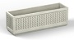
22 | Деревья - саженцы с доставкой на объект | шт. | 9 000,00
23 | Кустарник - саженцы с доставкой на объект | шт. | 1 000,00
24 | Подготовка почвы для ремонта газона механическим способом (вспашка) | м² | 50,00

Приложение № 2
УТВЕРЖДЁН
постановлением
администрации

от ___________ № ________

Перечень работ по благоустройству общественных территорий муниципального образования
«Город Всеволожск» Всеволожского муниципального района Ленинградской области
в рамках муниципальной программы «Формирование комфортной городской среды
муниципального образования «Город Всеволожск» на 2017 год»

Перечень работ по благоустройству общественных территорий включает:
- устройство автомобильных проездов;
- устройство пешеходных зон;
- устройство велосипедных дорожек и роликовых трасс;
- устройство заниженных съездов с тротуара;
- устройство тактильных покрытий;
- обеспечение вертикальной коммуникации (подъемники, эскалаторы, заезды)
- организация освещения основного;
- организация освещения декоративного;
- установка скамеек;
- установка урн;
- озеленение территорий;
- установка ограждений;
- установка малых архитектурных форм и городской мебели;
- оборудование поверхностной дренажной системы;
- оборудование площадок для отдыха;
- оборудование детских площадок;
- оборудование спортивных площадок;
- демонтажные работы;
- покрасочные работы;
- доставка оборудования и материалов;
- оборудование парковочных мест для автомобилей, в том числе мест для маломобильных групп населения;
- устройство фонтанов;
- оборудование набережной, спуска к воде, пирса и пляжа адаптированных для маломобильных групп населения.

________________

